Memory eigenlichaam

Tijd: 90 minuten ongeveer

Les doel:
Met deze opdracht gaan de kinderen aan de slag met delen van hun eigen lichaam. Welk woord hoort bij het lichaam deel? Ook trainen ze met deze opdracht hun geheugen. Samenwerken is ook belangrijk met deze activiteit, want ze gaan in tweetallen de memory kaartjes maken. Maar uiteindelijk is de grootste doel van de les dat de kinderen hun eigen herbruikbare memory kaartjes hebben gemaakt.

Materiaal:
- Schaar
- Pritstift
- Gekleurd papier
- Lamineer apparaat
- Lamineersheets

Achtergrond informatie:
Het spel stamt waarschijnlijk uit Japan waar een soortgelijk spel genaamd kai-awase uit de zestiende eeuw bekend is. Een vergelijkbaar spel met de naam Pairs of Pelmanism bestond in de negentiende eeuw in de Verenigde Staten en Groot-Brittannië. Het in Zwitserland gespeelde Zwillingsspiel met twee spellen speelkaarten heeft als inspiratie gediend voor Heinrich Hurter, de vader van William Hurter, om een kinderversie te maken met uit tijdschriften geknipte plaatjes. William werkte in 1958 samen met de illustrator Manfred Burggraf om aansprekende plaatjes te maken en in februari 1959 verscheen het eerste Memory op de markt.
Kinderen winnen door hun goede kortetermijngeheugen vaak van volwassenen, zodat het een leuk spel is om met kinderen te spelen.

Lesvoorbereiding:
Zorg dat je voor je aan deze les begint dat je de ‘memory afbeeldingen’ 1 keer hebt uitgeprint je e.v.t. een lamineer apparaat in de klas kan regelen zodat je het lokaal niet constant hoeft te verlaten om te gaan lamineren. Leg ook alvast voldoende scharen en lijm neer. Zorg ervoor dat er gekleurd papier is zodat de kinderen er een leuk kleurrijk memory spel van maken (Tip: Elk groepje mag 1 kleur papier kiezen zodat het niet te makkelijk wordt).

Lesverloop:

Stap 1: Begin met een klein kring gesprek met de kinderen. Heb het over welke lichaamsdelen heb je eigenlijk allemaal en wat kan je er mee. Het klinkt misschien wat aan de kinderachtige kant maar sommige kinderen zullen dit best wel nuttig vinden. Na een kort gesprekje hier over kun je de opdracht uit gaan leggen en vertellen wat ze mogen gaan doen. Heel simpel ze maken hun eigen memory op een zo creatief mogelijke manier.

Stap 2: Na het gesprek en de instructie kunnen de kinderen zelf groepjes maken of dat doet u als docent. Vertel dan dat de kinderen op hun eigen zo creatief mogelijke manier memory gaan mogen maken. De kinderen mogen de computer gebruiken om plaatjes op te zoeken of ze kunnen het zelf gaan tekenen.
- De kinderen beginnen met plaatjes opzoeken of tekenen
- Vervolgens zorgen de kinderen er voor dat ze ook nog een appart blaadje hebben met de namen van de lichaamsdelen erop.
- Daarna gaan de kinderen de uitgeprinten plaatjes of getekende op een gekleurd papier plakken. Op het zelfde kleur papier plakken ze ook de namen van de lichaamsdelen.
- Tot slot laten ze de blaadjes door jou als docent lamineren.
- En klaar een mooi memory spel.

Stap 3: Tot slot als alle kinderen de memory kaartjes gemaakt hebben kunnen ze die bij jou als docent inleveren. Jij kunt ze dan lamineren. Als ze gelamineerd zijn kun je het terug geven een het kind. De kinderen kunnen ze dan zelf uit knippen. Aan het eind hebben ze dus hun eigen memory spel gemaakt. Geef de kinderen ook de ruimte om de memory nog even te spelen, vinden kinderen erg leuk.

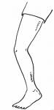 | BEEN | 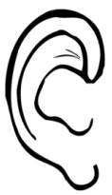 | OOR
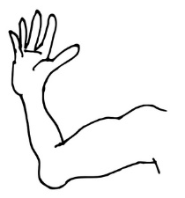 | ARM | 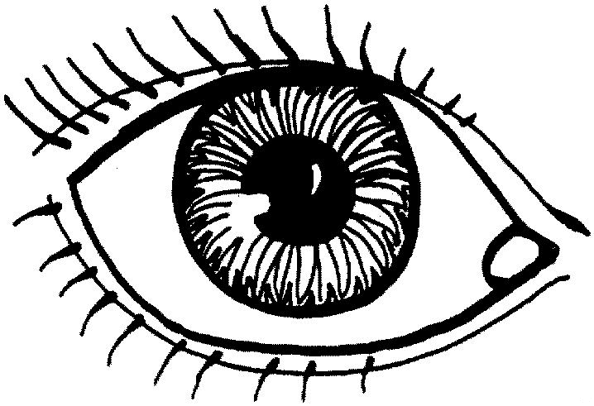 | OOG
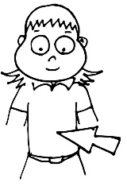 | BUIK |  | TONG
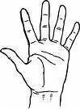 | HAND | 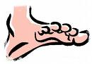 | TEEN
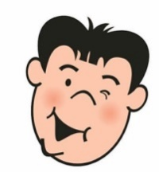 | GEZICHT | 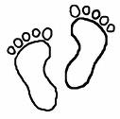 | VOETEN
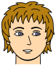 | NEUS | 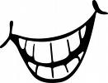 | TANDEN
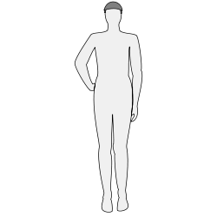 | LICHAAM | 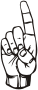 | VINGER

